Trwa nabór w Regionalnym Konkursie Grantowym!
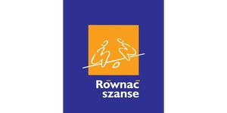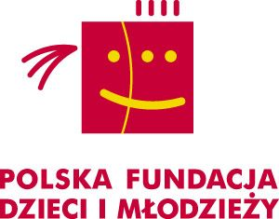
Jeśli chcesz się dowiedzieć „Jak napisać wniosek w Programie Równać Szanse”
Zapraszamy
28 września 2020r. o godz. 16.00 na spotkanie informacyjno-szkoleniowe do Biblioteki Miejskiej w Nowogardzie (Plac Wolności 8).
Organizator: Nowogardzkie Forum Organizacji Pozarządowych
Prowadzenie: Paweł Walecki
16.00–16.30 Dzień dobry czyli poznajmy się;
16.30-17.30 Program Równać Szanse – założenia i cele;
17.30–18.45 Od potrzeby do projektu czyli jak zacząć planować?
18.45-19.00 Przerwa;
19.00 –20.00 Struktura projektu i najważniejsze elementy;
20.00-20.30 Zasady pisania wniosków w RS;
20.30 Zakończenie
W trakcie szkolenia będą zachowane zasady bezpieczeństwa związku z COVID-19
Trwa nabór wniosków w Regionalnym Konkursie Grantowym Programu Równać Szanse 2020! Od 4 sierpnia lokalne organizacje pozarządowe, domy kultury i biblioteki oraz nieformalne grupy dorosłych z małych miejscowości mogą składać wnioski o dotację do 8 500 zł na półroczne działania z młodzieżą!
W tym konkursie można otrzymać dofinansowanie do 8 500 zł na sześciomiesięczne projekty realizowane od 01.02.2021 r. do 31.07.2021 r. O dotację mogą ubiegać się instytucje z miejscowości do 20 tysięcy mieszkańców:
- powiatowe, miejskie i gminne biblioteki,
- miejskie i gminne domy kultury,
- organizacje pozarządowe (zarejestrowane w formie stowarzyszeń i fundacji w KRS lub w ewidencji prowadzonej przez Starostów),
- Ochotnicze Straże Pożarne,
- nieformalne grupy dorosłych (które chcą założyć organizację pozarządową).
Uczestnicy projektu to młodzież w wieku od 13 do 19 lat (uczniowie klas siódmych i ósmych szkół podstawowych i uczniowie szkół ponadpodstawowych) z terenów wiejskich i małych miast (do 20 000 mieszkańców). Zalecana liczba członków grupy projektowej to 12-20 osób.
Istotą Regionalnego Konkursu Grantowego są lokalne projekty, które dla młodych ludzi mają być ciekawym wyzwaniem i szansą współpracy z innymi. Ich uczestnicy obierają wspólny cel, który chcą osiągnąć. W drodze do jego osiągnięcia uczą się planowania i współpracy w grupie, poznają lokalną historię, kulturę i tradycję. Nawiązują nowe znajomości. Działają na rzecz lokalnej społeczności. Rozwijają pasje i zainteresowania oraz sprawdzają się w nowych sytuacjach.
Chęć udziału w szkoleniu należy zgłaszać do godz. 15.00 dnia 25.09.2020r. pod nr tel. 91 39 27 240 lub
e-mail nfop@nowogard.pl
Zapraszam serdecznie do udziału!
Ilość miejsc jest ograniczona!

